INTEGROVANÝ REGIONÁLNÍ OPERAČNÍ PROGRAM

Obecná PRAVIDLA
PRO ŽADATELE A PŘÍJEMCE

PŘÍLOHA Č. 34

Postup pro vyplňování Zprávy o Udržitelnosti v MS2014+

VYDÁNÍ 1.9
PLATNOST OD 2. 6. 2017

Harmonogram Zpráv
Pro zobrazení harmonogramu zpráv klikněte na příslušný projekt a na pole s názvem „Zprávy o realizaci“ v ovládacím panelu. Klikněte na pole „Harmonogram Zpráv/Informací“. Zobrazí se přehled všech podaných a plánovaných zpráv včetně jejich termínů podání. Vrátíte se stisknutím tlačítka „Zpět“.

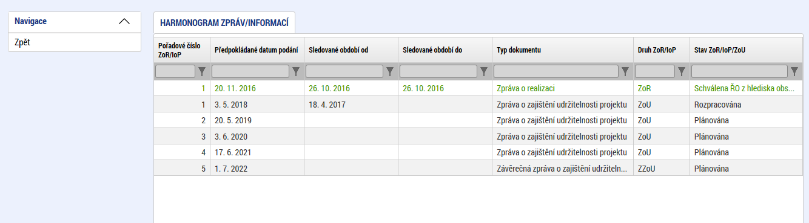

Postup vyplnění zprávy o udržitelnosti
Pro tvorbu nové zprávy o udržitelnosti klikněte na příslušný projekt a dále na pole s názvem „Zprávy o realizaci“ v ovládacím panelu. Klikněte na pole „Založit novou „Zprávu/Informaci“. V případě další zprávy se musí při každé nové zprávě kliknout na pole „Založit novou Zprávu/Informaci“ v hlavním menu.
Stav založené zprávy o udržitelnosti je „Rozpracovaná“.
Uživateli se zobrazí záložky „Datové oblasti žádosti“.
Po doplnění údajů na každé záložce záznam uložte tlačítkem uložit.

Záložka informace o zprávě
Jedná se o základní informace, které jednotlivou zprávu o udržitelnosti identifikují. Automaticky je doplněno identifikační číslo zprávy, typ zprávy, pořadové číslo zprávy, verze, stav, datum založení a finalizace zprávy o udržitelnosti.
Sledované období od – vyplňte datum zahájení etapy projektu, za kterou je podávána zpráva o udržitelnosti. U první zprávy o udržitelnosti je datum vyplněno automaticky datem stavu PP41 – Projekt finančně ukončen ze strany ŘO. U další zprávy vyplňte jako sledované období do u přechozí zprávy + 1 den.
Sledované období do – vyplňte jako sledované období od + 365 dní. Např. 10. 4. 2017 – do 9. 4. 2018.
Harmonogram projektu se vyplní automaticky z projektu a nesmí se měnit.
Kontaktní údaje ve věci zprávy – vyplňte kontaktní údaje zhotovitele zprávy o udržitelnosti.

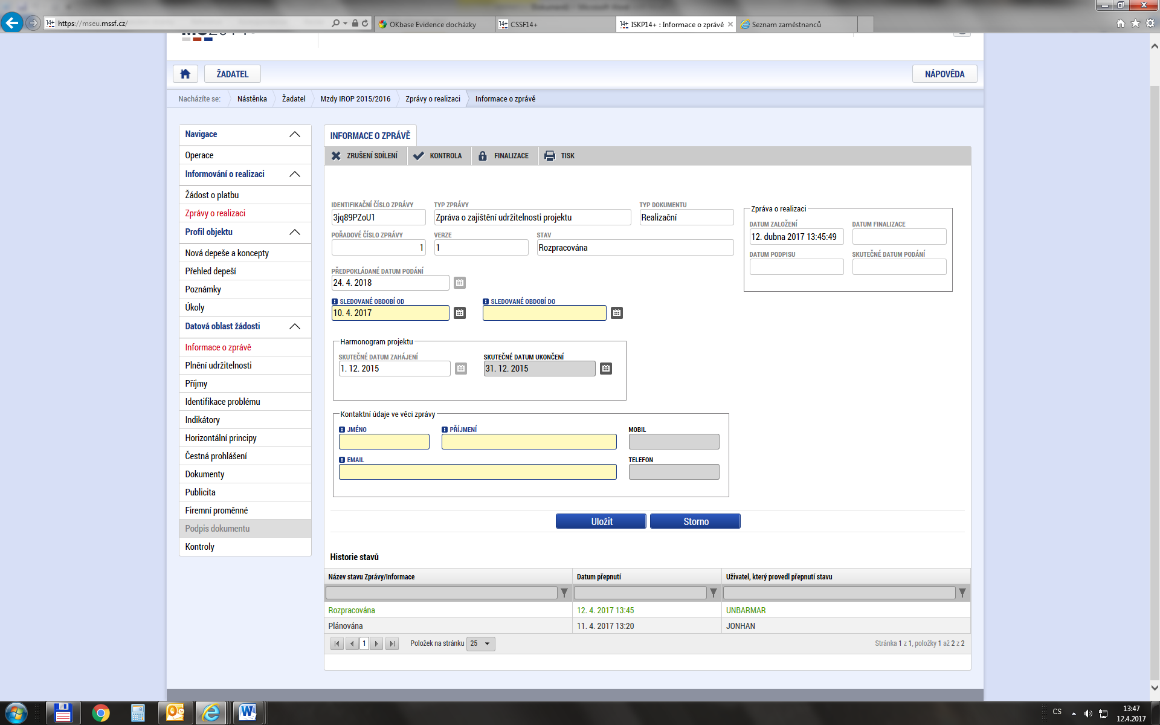

Záložka Příjmy
V případě, že projekt nevytváří příjmy projektu, záložku „Příjmy“ nevyplňujte.
V případě, že projekt příjmy dle čl. 61 původně nepředpokládal nebo pokud monitorování odhalí, že skutečně realizované čisté příjmy jsou vyšší než původní odhad, musí se snížit přidělená dotace a příjemce je povinen vrátit odpovídající část dotace. Za úroveň odchylky signalizující nesprávně stanovenou výši finanční mezery na začátku projektu je považována odchylka ve finanční mezeře přesahující 10 %.
Výše finanční mezery se přepočítává podle skutečně dosažených hodnot příjmů a výdajů současně s podáním závěrečné Zprávy o udržitelnosti projektu. Přepočet proveďte v modulu CBA a zaškrtněte pole „Proveden přepočet v modulu CBA“ na hodnotu „ANO“. Výši příjmů vyplňte do odpovídajících polí na záložce „Příjmy“.
Jiné peněžní příjmy se ve zprávě o udržitelnosti nevyplňují.

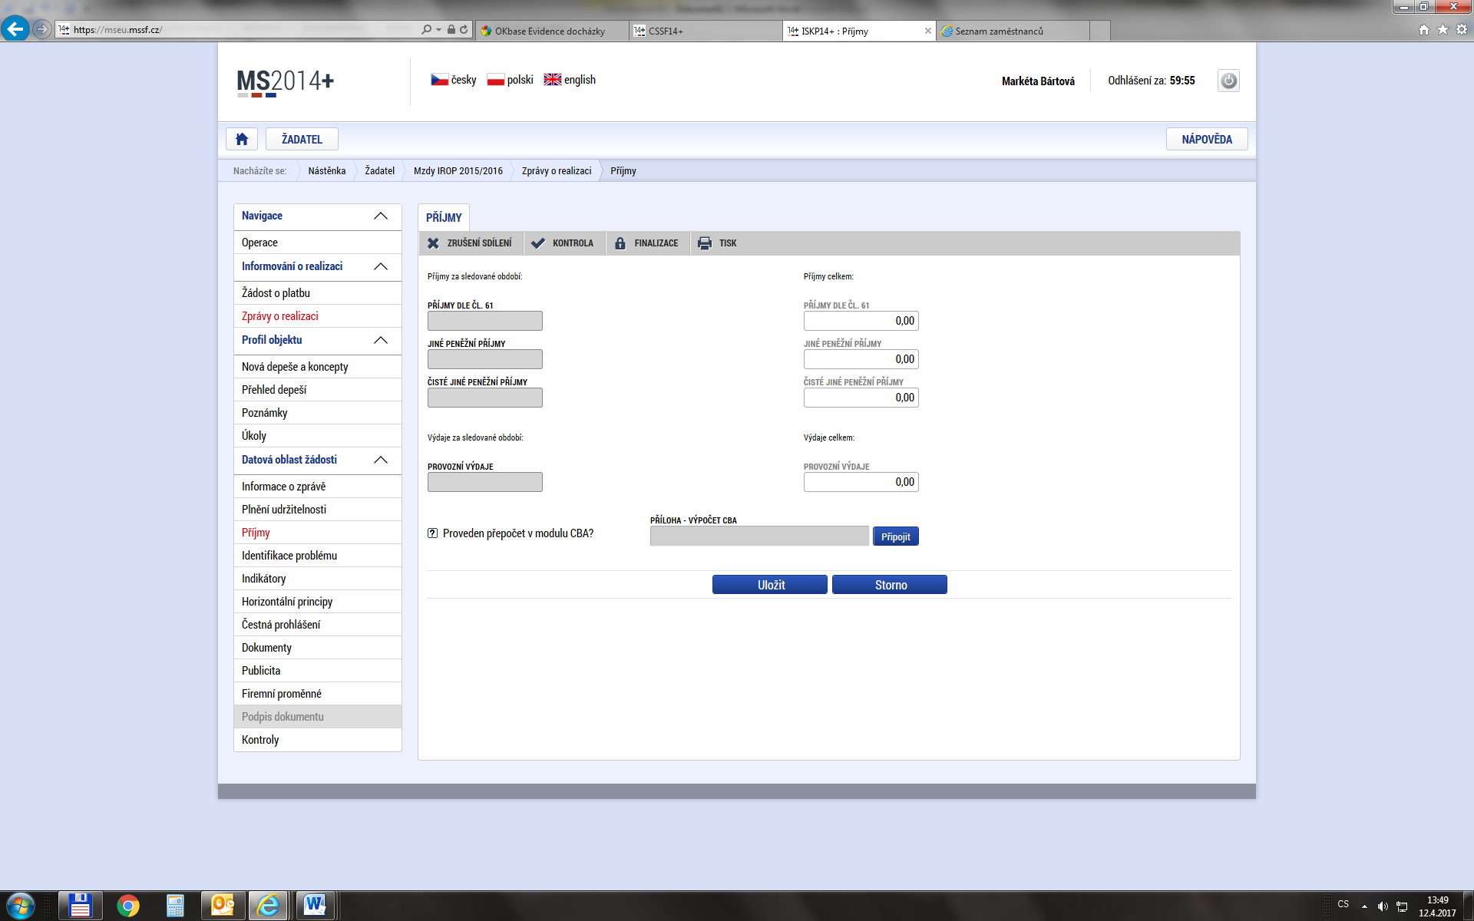
Záložka Identifikace problému
Uveďte problémy při udržitelnosti projektu, jakým způsobem byly odstraněny a pokud trvají, jaká byla přijata opatření k jejich odstranění.
Záložka Plnění udržitelnosti
Popis o plnění udržitelnosti projektu – vyplňte popis stavu projektu v době udržitelnosti.
Popis ohrožení původních cílů – vyplňte v případě, že vaše původní cíle nebyly naplněny nebo hrozí jejich nenaplnění.
V případě, že některé další otázky jsou pro vás relevantní, zaškrtněte a vyplňte v poli „Vysvětlení“. Pokud nejsou relevantní, ponechte křížek.
U některých výzev podle Specifických pravidel pro žadatele a příjemce je relevantní doložení kolaudačního souhlasu s první zprávou o udržitelnosti projektu. Vyplňte datum ukončení kolaudačního řízení a datum uvedení stavby do trvalého pobytu. Na záložce „Dokumenty“ vložte kolaudační souhlas.

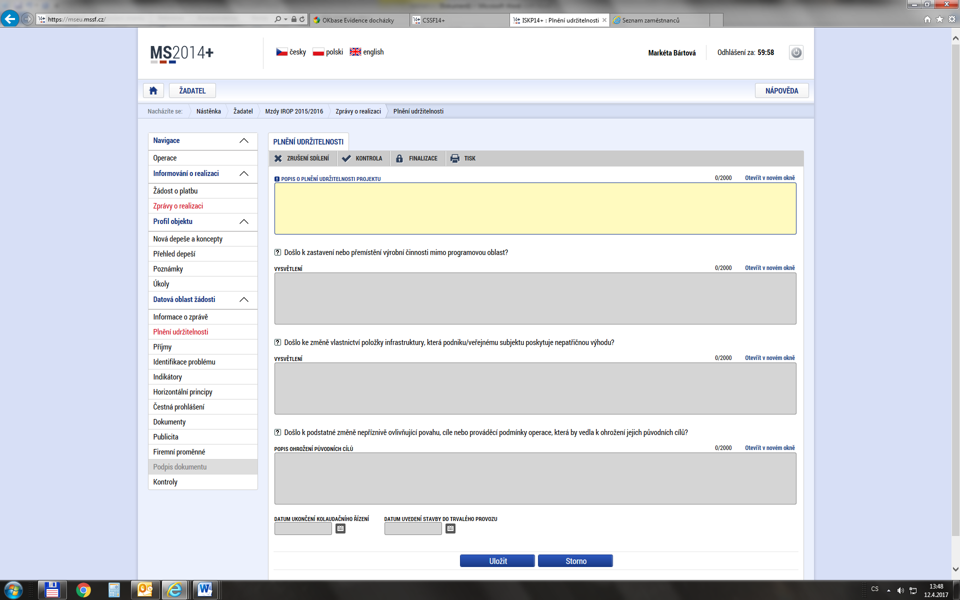
Záložka Indikátory
Tato záložka podává informace o aktuálním plnění stanovených indikátorů projektu. Z MS2014+ se automaticky načtou data do pole „Název indikátoru“, včetně kódu, měrné jednotky, výchozí a cílové hodnoty indikátoru, ke které se příjemce zavázal. Vyberte indikátor, u kterého chcete vykázat změnu a stiskněte tlačítko „Vykázat změnu/přírůstek“.
Indikátor se zobrazí v tabulce „Indikátory, u kterých je vykazována změna/přírůstek za aktuální monitorovací období udržitelnosti“. V případě chybného výběru, je možné indikátor odstranit tlačítkem „Smazat záznam“. V případě, že ke změně hodnot indikátorů nedošlo, záložku nevyplňujte.
Postup vyplnění indikátorů v případě vykazování změny:
Na záložce je nutné vyplnit povinné pole „Přírůstková hodnota“, zde se vyplňuje skutečná hodnota indikátoru, které je dosaženo k poslednímu dni období, za které je podávána zpráva o udržitelnosti. Pokud se jedná o přírůstek, je hodnota kladná, pokud se jedná o úbytek, je hodnota záporná. Do pole zadávejte pouze přírůstek za dané monitorovací období, hodnotu, která byla vytvořena v daném roce. Dosažená hodnota kumulativně se vypočte automaticky.
Následně je nutné vyplnit povinné pole „Datum přírůstkové hodnoty“. V tomto poli uveďte datum skutečného dosažení indikátoru, které nesmí být po datu uvedeném v právním aktu/řídicím dokumentu.
V poli „Popis plnění indikátorů“ zdůvodněte, v případě nesplnění plánu, proč nebylo plánovaného plnění indikátorů dosaženo.

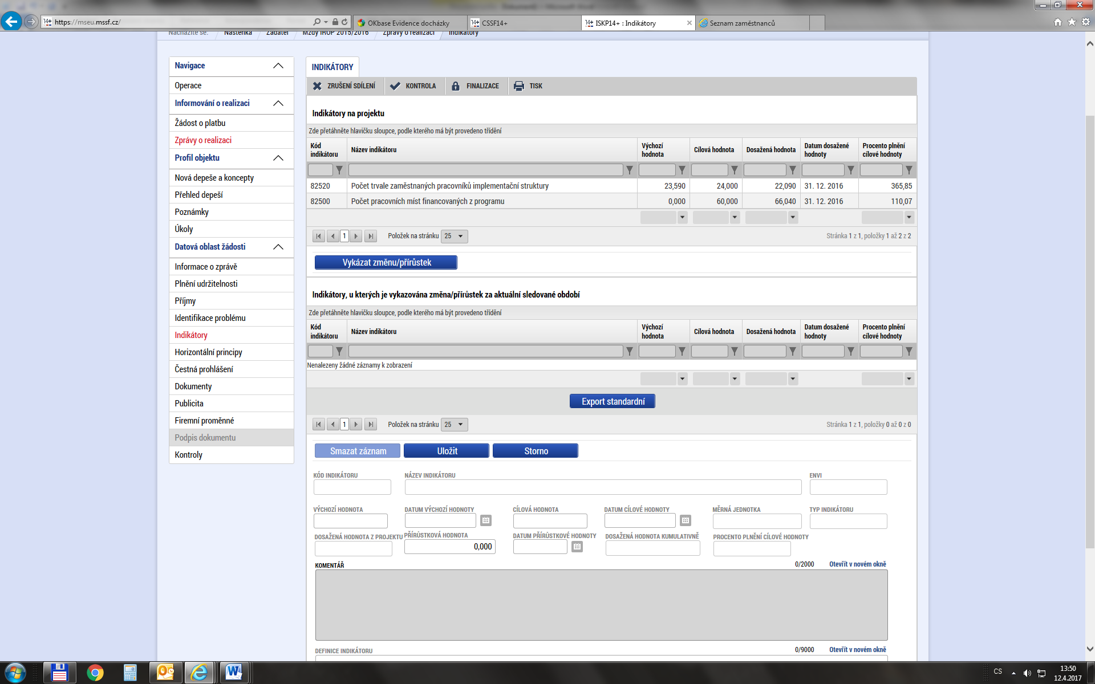
Záložka Horizontální principy
Uveďte plnění vlivu na rovné příležitosti s ohledem na popis v žádosti o podporu. Vyberte typ horizontálního principu a stiskněte tlačítko „Vykázat změnu/přírůstek“. Vybraný záznam se zobrazí v tabulce „Horizontální principy, u kterých je vykazována změna/přírůstek za aktuální monitorovací období“. Následně vyplňte textové pole „Popis plnění cílů projektu“. Vyplnění je povinné v případě, že v žádosti o podporu byla uvedena hodnota „pozitivní nebo cíleně zaměřen“ na horizontální princip.
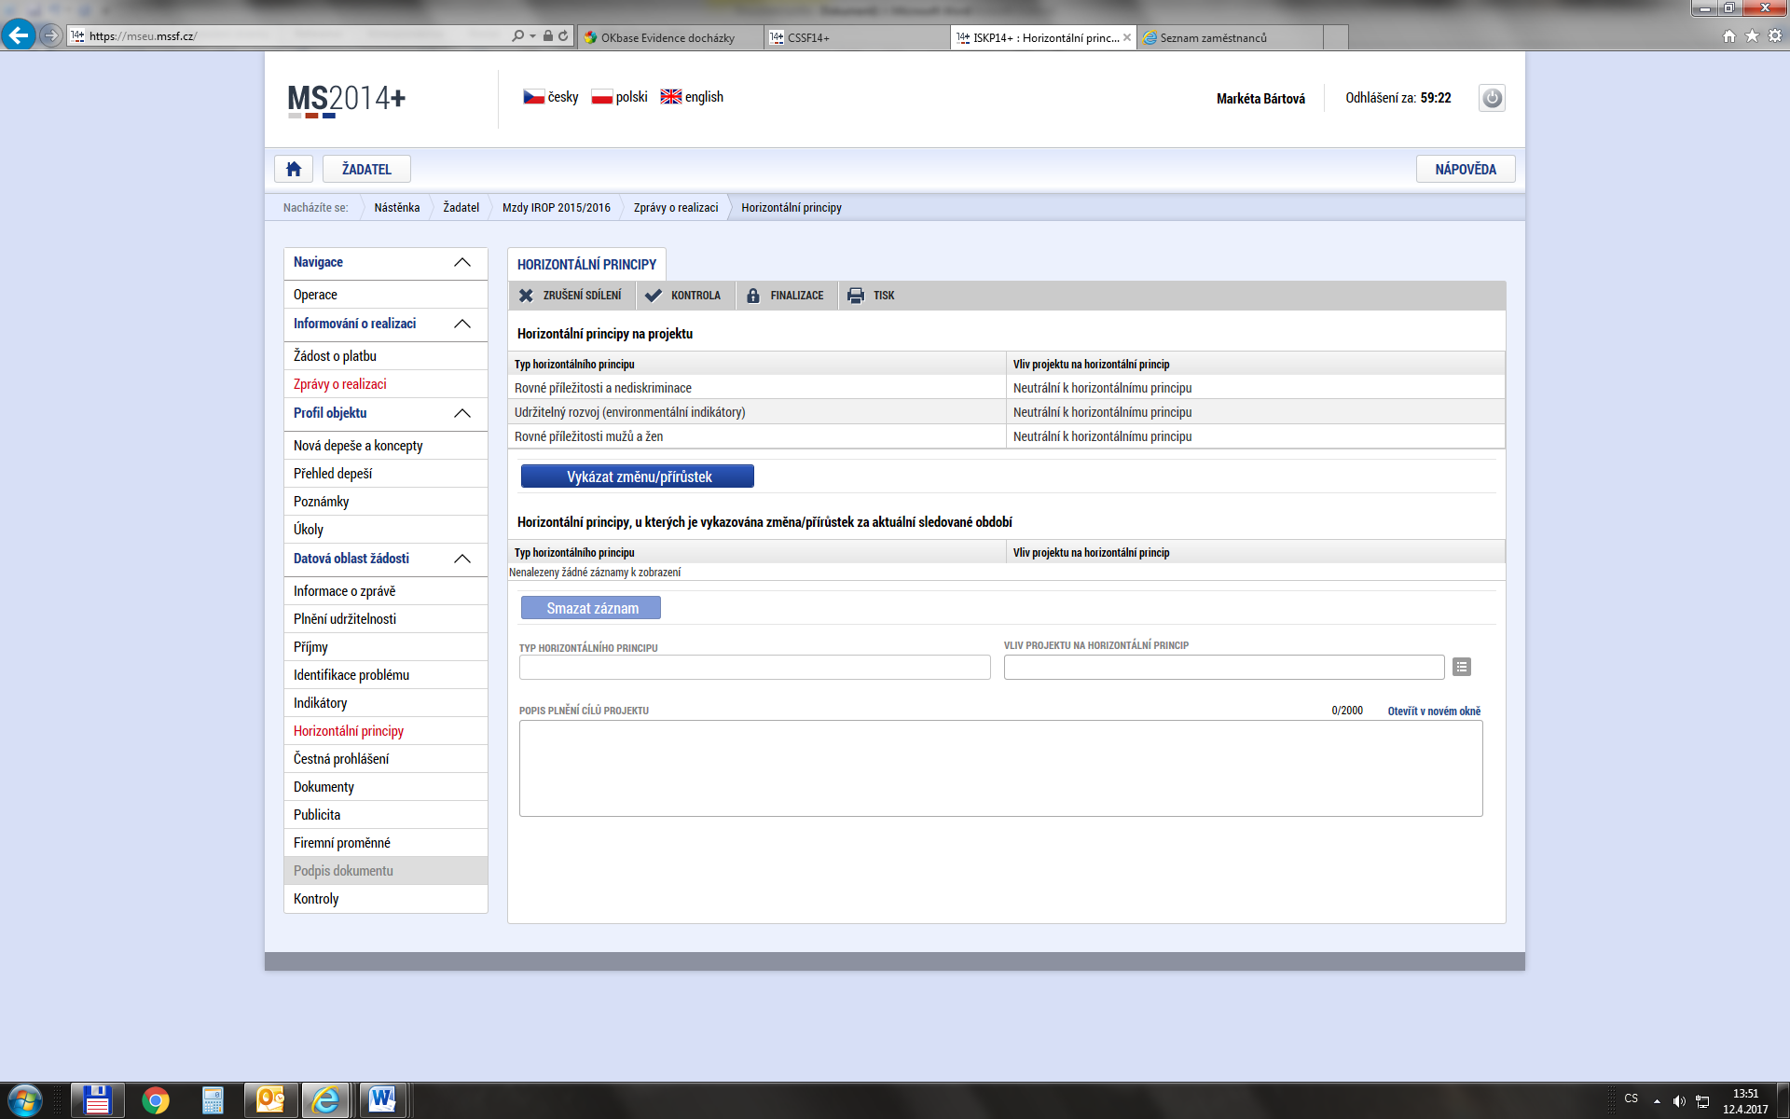
Záložka Čestné prohlášení
Nerelevantní.

Záložka Přiložené dokumenty
Na záložku „Dokumenty“ vložte přílohy definované ve Specifických pravidlech pro žadatele a příjemce v kapitole Monitorování projektů.

Záložka Publicita
Tato záložka informuje o dodržování publicity v rámci udržitelnosti projektu. Povinné informační a propagační nástroje jsou uvedeny v Obecných pravidlech pro žadatele a příjemce v kapitole Publicita. V poli „Informace o zajištění povinné publicity“ vyplňte jak je publicita projektu plněna.

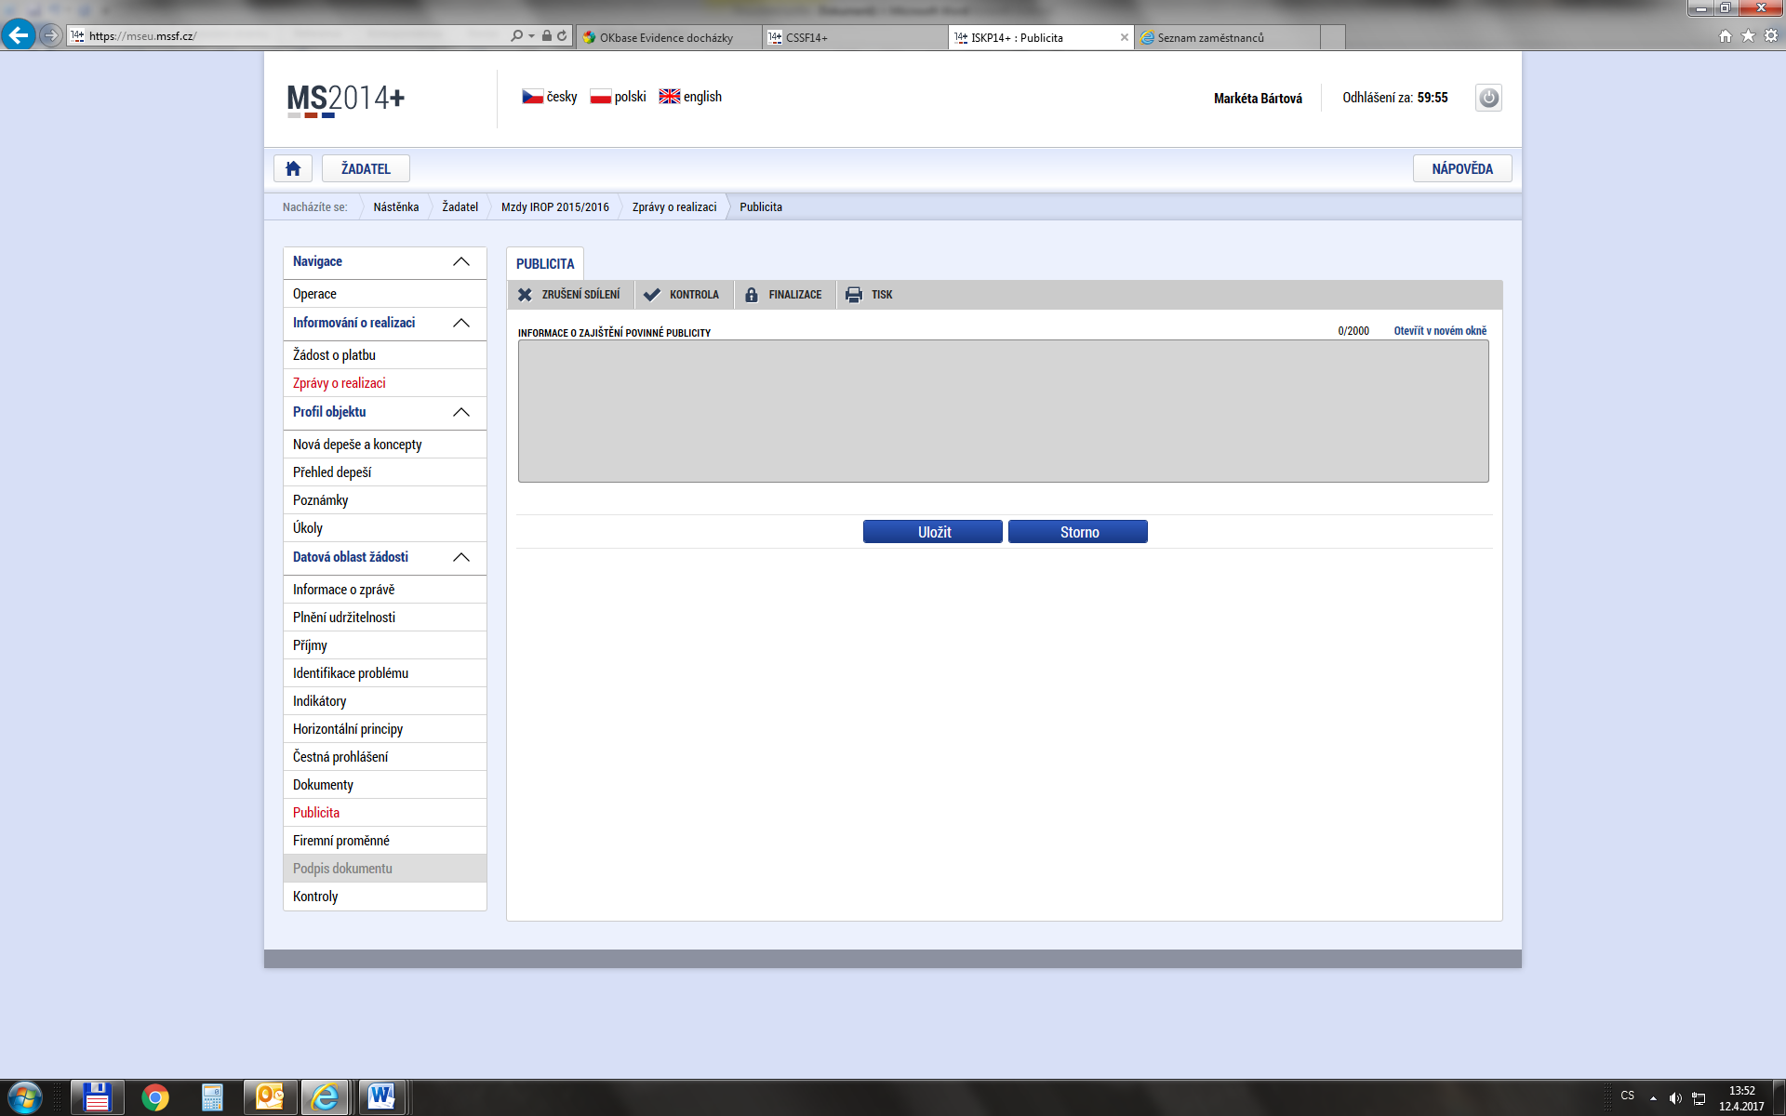
Záložka Firemní proměnné
Vyplnění je povinné pro podnikatelské subjekty (právnické osoby, resp. obchodní společnosti a družstva dle práva ČR). V případě, že není vyplněno nebo došlo ke změně, pole vyplňte.
Vyberte typ subjektu žadatele/příjemce a stiskněte tlačítko „Vykázat změnu/přírůstek“. Zaktivní se pole počet zaměstnanců (na 3 desetinná místa), roční obrat v EUR a bilanční sumu roční rozvahy v EUR (na 2 desetinná místa). Použijte kurz Centrální evropské banky ke dni podání zprávy o udržitelnosti projektu. U jiných subjektů pole nevyplňujte.

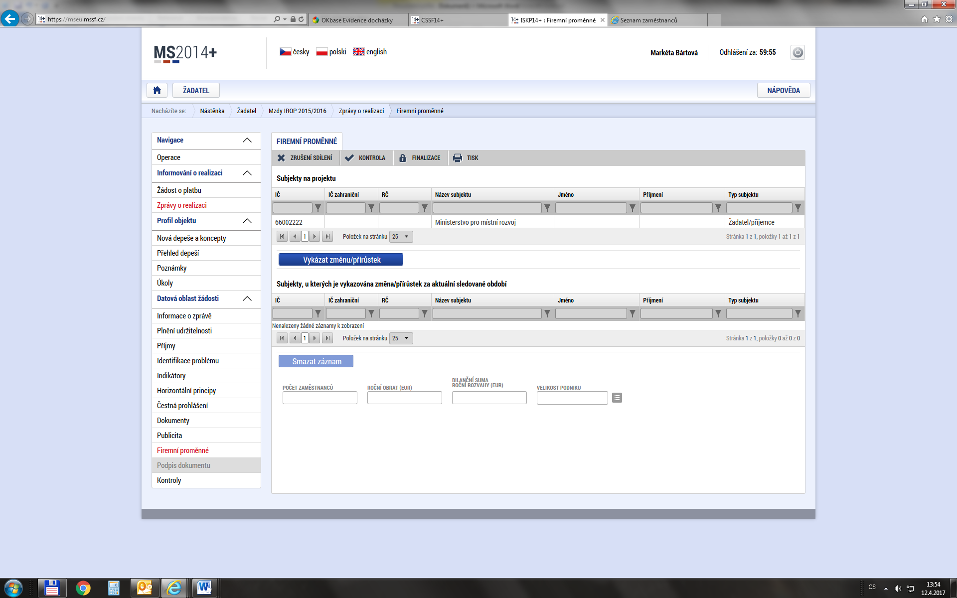

Kontrola vyplnění zprávy o udržitelnosti projektu
Po vyplnění všech záložek týkajících se zprávy o udržitelnosti můžete provést kontrolu údajů. Kontrola se spustí kliknutím na pole „Kontrola“.
Spuštěním tlačítka „Kontrola“ dojde ke kontrole vyplnění všech povinných polí ve zprávě o udržitelnosti.
Kontrola bude automaticky spuštěna i před samotnou finalizací zprávy o udržitelnosti.
Finalizace zprávy o udržitelnosti projektu
Pro finalizaci zprávy o udržitelnosti stiskněte tlačítko „Finalizace“ v levém panelu.
Podpis zprávy o udržitelnosti projektu
Podpis zprávy o udržitelnosti probíhá prostřednictvím kvalifikovaného elektronického podpisu. Oprávněný uživatel k podepisování zprávy o udržitelnosti byl vložen při zpracování žádosti o podporu. Postup podepisování je uveden v příloze číslo jedna Specifických pravidel pro žadatele a příjemce.

POZOR: Pokud zprávu o udržitelnosti podepíšete, nelze v ní již provádět žádné změny. Po podepsání budou automaticky podány na ŘO/ZS.

